«Решение задачи оптимального планирования в MS Excel»
Изучение нового материала.
Решение задачи оптимального планирования в MS Excel.
Объектами планирования могут быть самые разные системы: деятельность отдельного предприятия, отрасли промышленности или сельского хозяйства, региона, наконец, государства.
Постановка задачи планирования выглядит следующим образом:
- имеются некоторые плановые показатели: х, у и другие;
имеются некоторые ресурсы: R1, R2 и другие, за счет которых эти плановые показатели могут быть достигнуты. Эти ресурсы практически всегда ограничены; имеется определенная стратегическая цель, зависящая от значений х, у и других плановых показателей, на которую следует ориентировать планирование.
Нужно определить значение плановых показателей с учетом ограниченности ресурсов при условии достижения стратегической цели. Это и будет оптимальным планом.
Рассмотрим пример, из которого вы получите представление об одном из подходов к решению задачи оптимального планирования.
Пусть совхоз занимается возделыванием только двух культур — зерновых и картофеля — и располагает следующими ресурсами: пашня — 5000 га, труд — 300 тыс. чел.-ч, возможный объем тракторных работ — 28 000 условных га.
Цель производства—получение максимального объема валовой продукции (в стоимостном выражении).
Найдите оптимальное сочетание посевных площадей культур.
Решение.
Этап I. Для составления математической модели воспользуемся нормативами затрат и выхода продукции для данного совхоза.
Таблица 10

Культуры | Затраты на 1 га посева |  | Стоимость валовой продукции с 1 га, р.
Культуры | труда, чел.-ч | тракторных работ, усл. га | Стоимость валовой продукции с 1 га, р.
Зерновые Картофель | 30  150 | 4  12 | 400  1000
Критерием оптимальности является максимум стоимости валовой продукции. Этот максимум должен достигаться в условиях использования ограниченных ресурсов пашни, труда и механизированных работ.
Задача является многовариантной, так как имеется множество допустимых вариантов сочетания посевных площадей двух культур, но не все они равнозначны с точки зрения требования оптимальности.
Допустим, что примем решение всю площадь засеять картофелем, который обеспечивает наибольший выход валовой продукции с 1 га. Но для возделывания картофеля на площади 5000 та потребуется 150·5000 = 750 000 Чел.-ч., а мы такими ресурсами не располагаем. Ясно, что такое решение не является приемлемым. Если же засеем всю площадь зерновыми, объем валовой продукции не окажется наибольшим, да и значительная часть трудовых ресурсов не будет использована.
Для поиска оптимального решения задачи обозначим через х₁ -га площадь, отводимую под зерновые, а через х₂ га — площадь, отводимую под картофель. Тогда стоимость зерновых составит 400 х₁ р., а стоимость картофеля — 1000 х₂ р. Отсюда стоимость всей валовой продукции составит ( 400 х₁ + 1000 х₂) р. Обозначим это выражение через у и назовем его целевой функцией:
у = 400 х₁ + 1000 х₂
Нам надо найти максимум этой целевой функции при соблюдении следующих условий:
а) общая площадь зерновых и картофеля не должна превышать 5000 га, т. е. х₁ + х₂≤5000;
б) общие затраты труда не должны превосходить 300 тыс. человеко-часов, т. е. 30 х₁ + 150 х₂≤ 300 000;
в) общий объем механизированных работ не должен превосходить 28 000 усл. га, т. е. 4 х₁ + 12 х₂≤28 000;
г) площади, отводимые под зерновые и картофель, могут принимать только неотрицательные значения: х₁≥0 и х₂ ≥0.
Таким образом, условия задачи выражаются следующей системой неравенств
$$\begin{aligned}\left\{X_{1}+X_{2}≤\text{5000}, | \right.\left\{\text{30}X_{1}+\text{150}X_{2}≤\text{30000}, | \right.\left\{4X_{1}+\text{12}X_{1}≤\text{28000}, | \right.\left\{X_{1}≥0, | \right.\end{aligned}$$
Требуется найти такие значения х₁ и х₂, при которых целевая функция у = 400 х₁ + 1000 х₂ принимает наибольшее значение.

х₁≥0 и х₂ ≥0xi^O и х2^0.
Этап II. Решим задачу графически.
Построим прямую х₁ + х₂=5000. Координаты всех точек треугольника LOK удовлетворяют неравенству х₁ + х₂≤5000.
Построим прямую 30 х₁ + 150 х₂=300 000. Координаты всех точек треугольника АОС удовлетворяют неравенству 30 х₁ + 150 х₂≤ 300 000.
Построим прямую 4 х₁ + 12 х₂=28 000. Координаты всех точек треугольника BOD удовлетворяют неравенству 4 х₁ + 12 х₂≤28 000.
Неравенствам х₁≥0 и х₂ ≥0 удовлетворяют все точки I четверти координатной плоскости х₁0х₂ .
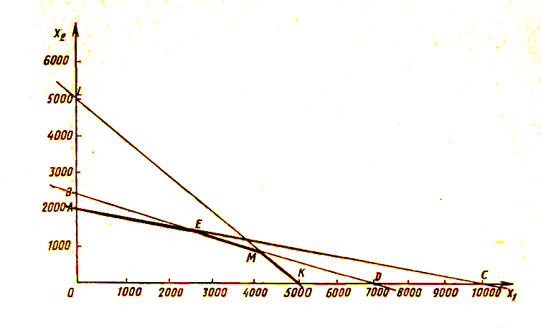
Любая точка многоугольник» АЕМКО удовлетворяет системе неравенств. Для нахождения наибольшего значения целевой функции найдем ее значения в вершинах многоугольника АЕМКО.
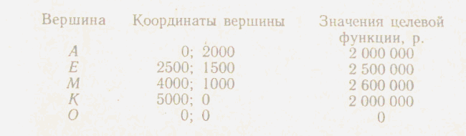

Таким образом, наибольшее значение целевой функции достигается в вершине М, что соответствует варианту плана, по которому под зерновые отводится 4000 га, а под картофель — 1000 га.

В связи с тем что введение понятия о линейном программировании в массовой школе не предусмотрено, такая задачу мы можем выполнить используя средство «Поиск решения» которая реализована в MS Ехsel.

Практическая работа
«Решение задачи оптимального планирования в MS Excel»
Цели работы:
• получение представления о построении оптимального плана методом линейного программирования;
• практическое освоение раздела MS Excel «Поиск решения» для построения оптимального плана.
Средство, о котором идет речь, называется «Поиск решения». Соответствующая команда находится в меню Сервис. «Поиск решения» — одно из самых мощных средств ТП Excel, и мы не будем даже пытаться освоить все его возможности. Покажем на рассмотренном нами простейшем примере («зерно и картофель»), как воспользоваться указанным средством.
Вначале надо подготовить электронную таблицу к решению задачи оптимального планирования. В режиме отображения формул таблица показана на рис. 2.20. Ячейки В5 и С5 зарезервированы соответственно для значений х₁ га (площадь отведенная для посевов зерна ) и х₂ га (площадь отведенная под картофель). Ниже этих ячеек представлена система неравенств (а), определяющая ограничения на искомые решения. Неравенства разделены на левую часть (столбец В) и правую часть (столбец D). Знаки неравенств в столбце С имеют чисто оформительское значение. Целевая функция (Р) занесена в ячейку В15.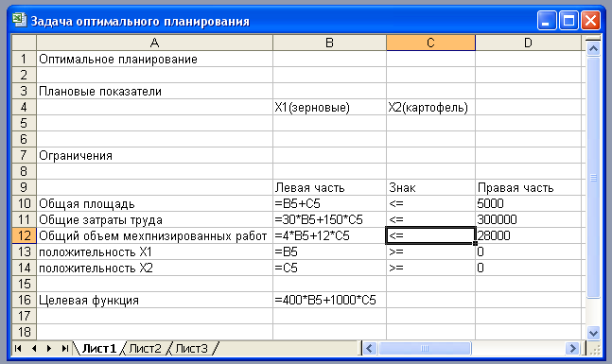

Теперь следует вызвать программу оптимизации «Поиск решения» и сообщить ей, где расположены данные. Для этого надо выполнить команду => Сервис => Поиск решения. На экране откроется соответствующая форма (рис. 2)
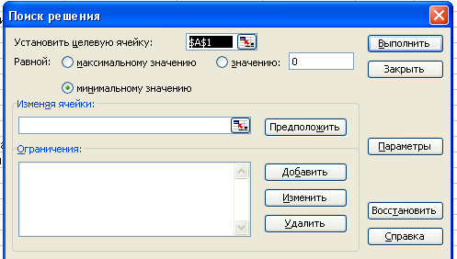

Далее надо выполнить следующий алгоритм:
- Ввести координату ячейки с целевой функцией. В нашем случае это В15. (Заметим, что если перед этим установить курсор на ячейку В15, то ввод произойдет автоматически).
- Поставить отметку «максимальному значению», то есть сообщить программе, что нас интересует нахождение максимума целевой функции.
- В поле «Изменяя ячейки» ввести В5:С5, то есть сообщить, какое место отведено под значения переменных -плановых показателей.
- В поле «Ограничения» надо ввести информацию о неравенствах-ограничениях, которые имеют вид B10<=D10; B1K=D11; B12>=D12; B13>=D13. Ограничения вводятся следующим образом:
=> щелкнуть по кнопке «Добавить»;
в появившемся диалоговом окне «Добавление ограничения» ввести ссылку на ячейку В10, выбрать из меню знак неравенства <= и ввести ссылку на ячейку D10; снова щелкнуть по кнопке «добавить» и аналогично ввести второе ограничение B11<=D11 и так далее. В конце надо щелкнуть на кнопке ОК.
5. Закрыть диалоговое окно «Добавление ограничения».
Снова появится форма «Поиск решения» (рис. 3).
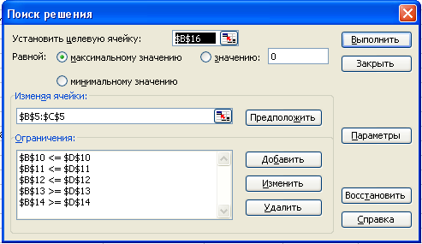

6. Теперь надо дать последние указания: задача является линейной (это многократно облегчит программе ее решение). Для этого следует щелкнуть по кнопке «Параметры» — появится форма «Параметры поиска решения» (рис. 4).
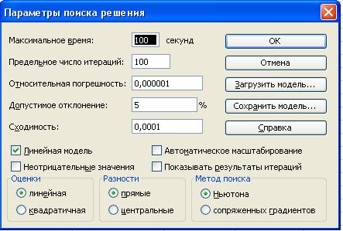

- Надо выставить флажок на переключателе «Линейная модель» Остальная информация в форме «Параметры поиска решения» служебная, автоматически устанавливаемые значения нас устраивают и вникать в их смысл мы не будем. Следует щелкнуть по кнопке ОК, что возвратит нас в форму «Поиск решения».
Вся информация введена. Далее надо щелкнуть по кнопке «Выполнить» — мгновенно в ячейках В5 и С5 появится оптимальное решение (числа 4000 и 1000), а также число 2600000 в ячейке В16 — максимальное значение целевой функции (рис. 5).
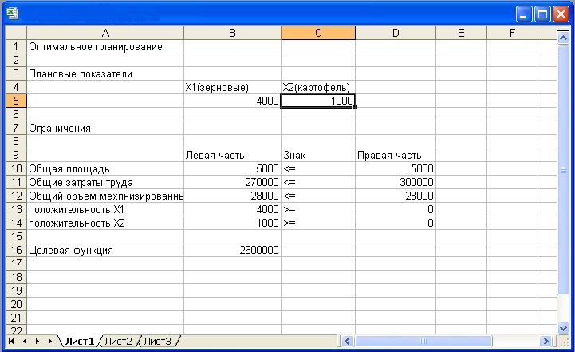

Этап III. Оптимальное сочетание посевных площадей культур: зерновые — 4000 га, картофель—1000 га. Существенно провести экономический анализ оптимального решения задачи.
При х₁=4000 и х₂=1000 х₁ + х₂=5000, а это значит, что пашня используется полностью.
4 х₁ + 12 х₂≤ 300 000= 4·4000+ 12·1000 = 28 000. Это означает, что ресурсы тракторного парка используются полностью.
30 х₁ + 150 х₂= 30·4000+150·1000 = 270 000. Мы выяснили, что трудовые ресурсы недоиспользованы на 30 000 чел.·ч. Полное использование трудовых ресурсов сдерживается ограниченностью пашни и мощностью тракторного парка. Как видим, для рассмотренного в задаче совхоза ресурсы имеют разную ценность: человеческих рук в избытке, а механизированный труд дефицитен.

